<Package의 종류들>

- numpy 숫자 처리

- pandas 엑셀 처리하는 것 (테이블 형태로 되어 있는 것들을 조절하는)

- matplotlib

- NTLK 문과생들에게 엄청 도움되는 것! Natural language toolkit. 텍스트 처리하는 모든 방식.

- pillow 이미지 처리

-> 이런 기본적인 것들 수업에서 다 다룰 것.

<Programming language>

모든 Language는 words로 이뤄져 있음.

각각의 word는 meaning/content을 담고 있음.

Programming language에서 word는 variable 변수에 해당.

0316

Import하는 방법 배우기.

1.

Import numpy 할 것.

Numpy라는 패키지: random number 만들기, 행렬, 숫자로 간단한 통계처리 등을 하는 패키지.

Import numpy

Numpy. Random. Randn(5) : 5개의 Random number가 만들어짐.

Import numpy as np : 줄여서 쓰는 것

2.

Import matplotlib

Matplotlib. Pyplot. Hist (n) : hist는 히스토그램 만드는 함수. (이 패키지 안에 이 폴더 안에 이 함수)

-동일한 버전-

1) Import. Matplotlib. Pyplot

2) Import matplotlib. Pyplot as plt: 축약하기

Plt. Hist (n)

3) from matplotlib import pyplot

Pyplot. Hist (n)

3.

<create nd arrays> (matrices)

Matrix: 행렬. 직사각형 숫자 배열

Nd: n - dimensional. 즉 직사각형이 다양한 차원으로 만들어질 수 있다. (한 줄짜리 1d, 행과 열이 있는 2d, 행과 열과 높이가 있는 3d ….)

X = np. Array [1,2,3] : list를 array로 바꿔줘야 해서 그걸 하는 것.

Print (x)

Print (type(x))

Print (x.shape)

(3,): 1d array를 의미함

X = np. Arrange (0, 10, 2) : 0부터 10까지. 2는 increment 즉 증가. 즉 0, 2, 4, 6, 8. 젤 마지막은 포함 안됨 10보다 작게라는 뜻이므로.

X= np. Linspace (0, 10, 6) : linear space. 0부터 10까지 균일하게 나눠서 6개의 숫자를 만들어라. 여기서는 10포함. 그럼 0, 2, 4, 6, 8, 10으로 6개가 나옴.

Print (x)

Print (type(x))

Print (x.shape)

(6,) : 1d array를 의미함

X= np. Array ([ [1,2,3] , [4,5,6]] ):

(2, 3): 두 줄에 3개 123

456

X= np. Array ([ [[1,2,3] , [4,5,6]], [[7,8,9,], [10,11,12]] ]): 123 밑에 456 밑에 층에 789 10 11 12

: 쉽게 파악하려면 중괄호가 3개가 중첩되어 있으니 3d array라고 보면 됨.

X = np. Ones ([2,2,3]) : 이 구조에 1로 가득한 형태를 만들어줌.

X = np. Zeros ([2,2,3]) : 이 구조에 0으로 가득한 형태를 만들어줌.

4. create random numbers (by using numpy)

Np. Random. Normal (0, 1, [2,3,4]) :0은 mean. 1은 standard variation. 2(층) by 3(세로) by 4(가로)의 nd array 만들어줌.

Np. Random. Normal (0, 1, 100): 100개의 숫자를 긴 한줄로 만들어주는 것.

<정리>

Numpy & matplotlib를 배움

5. create sine curve (by using numpy)

plt. figure (): 사인 곡선의 틀을 잡아주는 함수

theta 1 = np. linspace (0, 2\*np.pi, 100): numpy 안에 pi가 들어있음. 우리가 아는 파이. 0부터 2파이까지 100개의 숫자를 만들어내기. 각도를 정한다?

s1 = np.sin(theta1): 0부터 2파이 즉 360도까지의 값 출력.

theta 2 = np. linspace (0, 2\*np.pi, 100) +np.pi/2: 90도를 더 간 값을 출력

s2 = Np.sin(theta2)

plt.subplot (2, 1, 1): 2층으로, 세로는 한줄, 가로도 한줄

6. 한 학급에 10명 가정. 학생들 각각에게 영어, 수학 점수 존재. 영어 x축, 수학 y축으로 점 10개를 찍어서 그래프를 그리면…다양한 모양 나올 수 있음. 어느정도 비례/반비례 형태로 나오는지 correlation을 보자. coef: r값으로 표현. r값은 -1에서 1까지의 값 나올 수 있음.

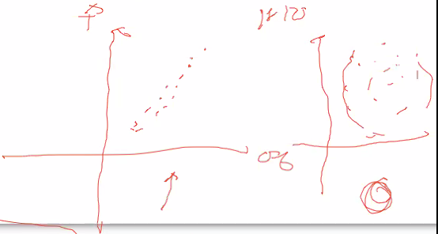

왼쪽이 상관관계가 더 높은 것. r의 절댓값이 더 클 것.

-> 일반화하면 수학, 영어점수가 아니라 s1 s2가 값이 됨.

np. corrcoef (s1, s2)